**EJERCICIO 1**

**Creación de una tabla aplicando un estilo**

Modelo:

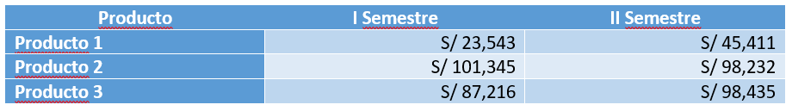

A continuación crea una tabla igual a la que se muestra arriba:

|  |  |  |
| --- | --- | --- |
| Producto | I Semestre | II Semestre |
| Producto 1 | S/ 23,543 | S/ 45,411 |
| Producto 2 | S/ 101,345 | S/ 98,232 |
| Producto 3 | S/ 87,216 | S/ 98,435 |

**EJERCICIO 2**

**Insertar columnas y filas. Combinar y dividir celdas**

Modelo:

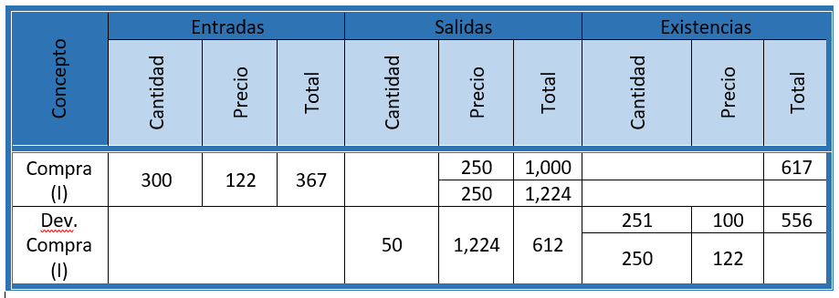

Modifica la tabla que se encuentra a continuación de manera que quede igual a la que se muestra arriba:

|  |  |  |  |  |  |  |  |  |  |
| --- | --- | --- | --- | --- | --- | --- | --- | --- | --- |
| Concepto | Entradas | | | Salidas | | | Existencias | | |
| Cantidad | Precio | Total | Cantidad | Precio | Total | Cantidad | Precio | Total |
| Compra (I) | 300 | 122 | 367 |  | 250 | 1,000 |  | | 617 |
| 250 | 1,224 |  | |  |
| Dev. Compra (I) |  | | | 50 | 1,224 | 612 | 251 | 100 | 556 |
| 250 | 122 |  |

**EJERCICIO 3**

**Convertir un texto a tabla**

Modelo:

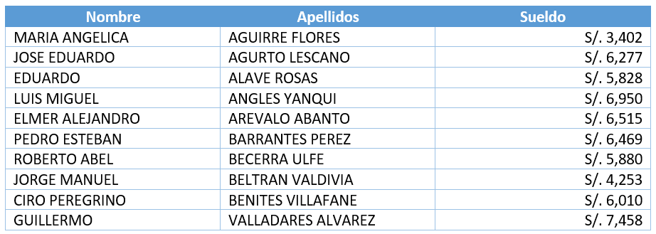

Convierte la siguiente lista en una tabla como la que se muestra en el modelo. Ordena la lista en orden alfabético por apellidos. Ten en cuenta que los datos están separados por tabulaciones.

|  |  |  |
| --- | --- | --- |
| Nombre | Apellido | Sueldo |
| MARIA ANGELICA | AGUIRRE FLORES | S/. 3,402 |
| JOSE EDUARDO | AGURTO LESCANO | S/. 6,277 |
| EDUARDO | ALAVE ROSAS | S/. 5,828 |
| LUIS MIGUEL | ANGLES YANQUI | S/. 6,950 |
| ELMER ALEJANDRO | AREVALO ABANTO | S/. 6,515 |
| PEDRO ESTEBAN | BARRANTES PEREZ | S/. 6,469 |
| ROBERTO ABEL | BECERRA ULFE | S/. 5,880 |
| JORGE MANUEL | BELTRAN VALDIVIA | S/. 4,253 |
| CIRO PEREGRINO | BENITES VILLAFANE | S/. 6,010 |
| GUILLERMO | VALLADARES ALVAREZ | S/. 7,458 |

**EJERCICIO 4**

**Insertar una hoja de cálculo de Excel en un documento de Word**

Modelo:



Inserta una hoja de Excel en el espacio que se encuentra a continuación. Luego copia y pega en ella la lista. Halla los resultados de las dos columnas que faltan.



|  |  |  |
| --- | --- | --- |
| **Nombre** | **Apellido** | **Sueldo** |
| GUILLERMO | VALLADARES ALVAREZ | 7458 |
| MARIA ANGELICA | AGUIRRE FLORES | 3402 |
| JOSE EDUARDO | AGURTO LESCANO | 6277 |
| EDUARDO | ALAVE ROSAS | 5828 |
| LUIS MIGUEL | ANGLES YANQUI | 6950 |
| ELMER ALEJANDRO | AREVALO ABANTO | 6515 |
| PEDRO ESTEBAN | BARRANTES PEREZ | 6469 |
| ROBERTO ABEL | BECERRA ULFE | 5880 |
| JORGE MANUEL | BELTRAN VALDIVIA | 4253 |
| CIRO PEREGRINO | BENITES VILLAFANE | 6010 |
| JUAN OCTAVIO | BIMINCHUMO SAGASTIEGUI | 5879 |
| MIGUEL ANGEL | BONIFACIO MORALES | 6138 |
| ANA LUZ | BUSTIOS SANCHEZ | 5707 |
| FERNANDO CRUZ | CABRERA CABREJOS | 6800 |